中小企业国际市场开拓资金项目申报流程及操作步骤

(企业必须首先完成在线注册)
中小企业国际市场开拓资金项目申报流程
网上在线注册（企业）
↓
企业在线注册材料审核（市商务及财政部门）
↓
项目计划在线申报（企业）
↓
项目计划批复（区、市商务及财政部门）
↓
项目实施（企业）
↓
项目计划和资金拨付相关材料准备及申报（企业）
↓
现场审核项目计划和资金拨付相关材料（区、市商务及财政部门）
↓
项目抽查和资金拨付（区、市商务及财政部门）
中小企业国际市场开拓资金项目申报操作具体步骤
一、在线注册
1、完成注册。登陆www.smeimdf.net（点击在线注册，按照步骤完成注册。
2、打印企业注册登记表。企业注册成功后重新登陆www.smeimdf.net点击在线申报，通过第1步得到的用户代码、在注册过程中设定的密码以及系统随机给出的验证码进入中小企业国际市场开拓资金网络管理系统企业端。进入系统企业端后：（1）点击输出申请表；（２）点击企业登记表；（3）点击打印（需要打印一式两份企业注册登记表）。
3、提交企业注册相关材料。将“企业注册登记表” 打印出来，加盖公章，并带上企业营业执照、税务登记证、组织机构代码证、进出口货物收发货人注册登记、对外贸易经营者备案登记表原件及复印件各一份（复印件加盖公章），到所在地市商务局办理注册备案手续，经审核公示后即具备申报资格。审核通过的企业，系统会自动网上公示。
4、其他注意事项。已通过公示的企业不需重新在网上进行资质审核和上报材料，可直接“在线申报”进行项目计划的申报。首次申报项目计划的企业需按以上程序完成资质审核后,凭企业登录的用户名和密码进入“在线申报” 进行项目计划申报。
二、在线申报
1、资质公示。企业通过审核后，市商务局将对企业资质进行公示，资质公示后企业方可进行项目申报。
2、填写项目计划申报表。登陆www.smeimdf.net：（1）点击在线申报；（2）进入企业端后点击项目申报；（３）点击项目计划申报；（4）根据企业需求填写项目计划申请表（注：请仔细阅读各项目计划申报须知后再填写）
3、打印项目计划申报表。（1）点击输出申请表；（２）点击项目计划申请表；（３）点击具体项目名称；（4）点击打印（一式两份项目计划申请表，每页加盖公章）。
三、资金拨付
1、组织项目实施。企业在完成项目计划网上申报并通过网上批复公示后，即可开始组织实施项目。项目实施完成后，各申请单位即可在网上进行资金拨付申请。
2、填写项目资金拨付申请表。登陆www.smeimdf.net：（1）点击在线申报；（2）进入企业端后点击项目申报；（３）点击资金拨付列表；（4）根据申请资金拨付的项目填写资金拨付申请表（注：请仔细阅读各项目资金拨付须知后再填写）。
3、打印项目资金拨付申请表。资金拨付申请表填写完成后：（1）点击输出申请表；（2）点击资金拨付申请表；（3）点击具体项目名称；（4）点击打印（一式两份资金拨付申请表，每页加盖公章）。
4、资金拨付申请。中小企业国际市场开拓资金对企业的扶持不是预先拨付资金，而是在企业或项目组织单位按计划实施完项目后，凭实际发生费用的有关单据和凭证据实给予规定比例的资金资助。
企业在项目完成后，需及时提交以下书面材料：
（1）“项目计划申请表”、“资金拨付申请表”；
（2）其它相关书面复印资料（中小企业网站“申报指南-申报须知-资金拨付须知要求提交相关材料）；
（3）其他备查单据。包括：中小企业国际市场开拓资金费用凭证清单（仅境外考察项目、境外投议标项目和展会项目需提供相应清单，其它项目不需要提供清单）；转帐单及对方进帐单复印件；电汇单复印件；本单位记帐凭证复印件；考察项目的境外机票复印件（购票发票复印件）、因私护照和签证复印件、因公出国任务批件复印件；网站、宣传制作、光盘制作、认证项目需提供对方资质证明（如：营业执照等）；
（4）提交材料中如涉及外文材料，请同时附上相应翻译件；资金拨付申请表中的项目总结请认真填写，内容包括项目基本概况、项目实施效果和成果。（境外考察项目、境外投议标项目和展会项目总结字数不少于500字）。
以上材料一式两份，加盖公章、财务章，需法人在法人签字处签字。
（5）中小企业国际市场开拓资金项目费用支出原则上不允许以现金支出，不允许代开发票。
5、资金拨付审核要求。资金拨付审核采取现场集中审阅方式，项目管理、审核部门将另行通知具体现场查阅时间。现场查阅时，项目单位需将项目发生的财务原始凭证（发票、合同、记帐凭证、转帐单、电汇单等）和相关资料送交审核现场。
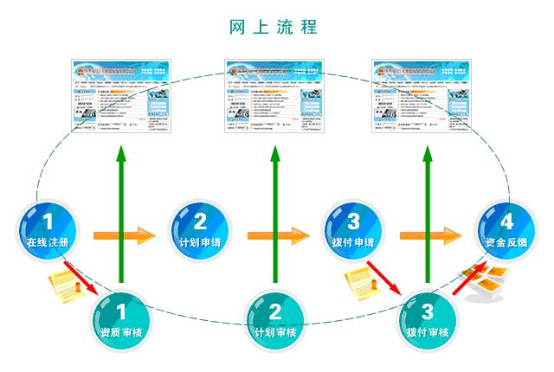
中小企业补贴申请办法及注意事项
一、中小企业国际市场开拓资金性质及来源
二、支持内容：境外参展、各类认证、国际市场宣传推介、新兴市场开拓、企业培训会、境外投议标等六大方面。
三、申报办法：申报时请详细阅读申报须知。
申报资格：
1． 具有企业法人资格，拥有进出口经营权或对外经济合作资格，上年度海关统计出口额在4500万美元以下；
2． 近两年在外经贸业务管理、财务管理、税收管理、外汇管理、海关管理等方面无违法行为；
3． 具有从事国际市场开拓的专业人员，对开拓国际市场有明确的工作安排和市场开拓计划

